Instructions Originales



Coupe-bordure thermique
RAC2538PGT-3
MANUEL D’UTILISATION

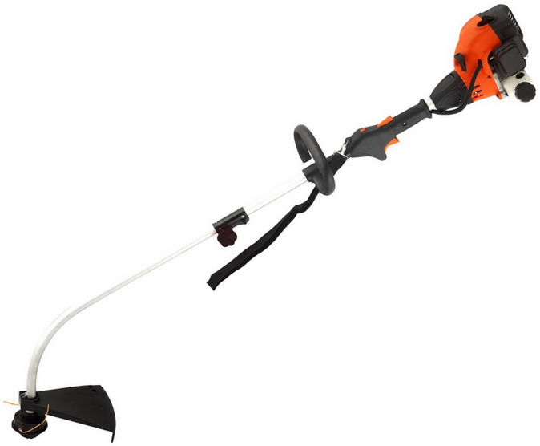

Attention : Lire attentivement ce manuel d’utilisation avant de faire tourner cet appareil.

BUILDER

ZI, 32 RUE ARISTIDE BERGES 31270 CUGNAUX, FRANCE

Table des matières

- Introduction.................................................................
- Consignes de sécurité................................................
- Spécifications techniques...........................................
- Désignation de composants .......................................
- Assemblage ................................................................
- Préparations avant l’utilisation......................................
- Guide d’utilisation..........................................................
- Maintenance.................................................................
- Transport et Rangement..............................................
- Dépannage....................................................................
- Déclaration de conformité CE.......................................

Introduction

Merci pour votre achat de ce coupe-herbe de notre fabrication. Le présent manuel explique comment faire pour manipuler correctement cet outil de jardinage. Veuillez lire attentivement ce manuel d'utilisation en vue de parvenir à maîtriser cet outil et à effectuer votre travail de façon sécuritaire.
Les spécifications, descriptions et illustrations contenues dans ce manuel sont précises au moment de la publication, mais sont sujettes à des changements sans préavis. Les illustrations peuvent comporter des équipements optionnels et des accessoires. Il est donc possible que ce manuel ne couvre pas tous les détails de votre machine et il vous faut en tenir compte.

Consignes de sécurité
Veuillez lire ce manuel avec attention avant la première utilisation de cet outil de coupe afin de vous familiariser avec son mode de fonctionnement ainsi que le maniement de ses pièces de commande, et de savoir quelles précautions à prendre. Le non respect des consignes de sécurité peut conduire à une blessure grave ou à un dégât matériel.
Cet appareil est conçu pour la coupe d’herbes sur les surfaces gazonnées et dans le jardin, il ne doit être utilisé que comme coupe-herbe à fil.
Le fabricant n’assume aucune garantie ni responsabilité en cas de dommages résultant d’une utilisation non conforme à l’usage prévu.

- Signification des symboles de mise en garde

 | Faites attention à tous les avertissements de sécurité signalés par ce symbole.
 | Lire le manuel avant d’utiliser l’appareil.
 | Porter des lunettes de protection pour protéger vos yeux.  Porter une protection auditive  Porter un casque de protection.
 | PORTEZ DES CHAUSSURES DE SECURITE.  PORTER DES GANTS.
 | Veiller à éviter toute blessure aux pieds par la tête de coupe
 | Veiller à éviter toute blessure causée par des objets projetés par la tête de coupe tournante.  Ne jamais utiliser l’appareil démuni de capot de protection correctement monté.
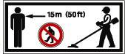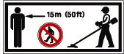 | Garder une distance sécurisante de 15 mètres entre de l’utilisateur et les spectateurs.

 | Veiller toujours à éteindre le moteur et à attendre l’arrêt complet de l’appareil de coupe avant de le nettoyer, d’en monter ou démonter ou régler la tête de coupe.

 | Avertissement :  Ne jamais modifier le coupe-herbe de quelque manière que ce soit.  Une utilisation incorrecte peut entraîner une blessure grave voire mortelle.

Danger
Les gaz rejetés par le moteur contiennent des éléments toxiques, nuisibles et susceptibles de provoquer le cancer et des maladies congénitales.

- Instructions générales de sécurité

Avertissement : Lors de la manipulation d’un appareil à essence, il faut obligatoirement respecter l’ensemble des instructions relatives à la sécurité et à l’utilisation. De la sorte vous pouvez réduire les risques de dommages corporels sérieux et/ou d’endommagement de l’appareil.

- Ne permettez jamais aux gens qui ne connaissent pas ces instructions d’utiliser cet appareil. La règlementation locale pourrait imposer une restriction sur l’âge de l’utilisateur.
- Cet appareil n’est pas destiné à être utilisé par des personnes (y compris les enfants) dont la capacité physique, sensorielle ou mentale est réduite ou qui manquent d’expérience ou de connaissance, à moins qu’elles soient instruites et surveillées par une personne responsable de leur sécurité dans le travail à l’aide de l’appareil.
- Il faut surveiller les enfants pour qu’ils ne s’amusent pas avec l’appareil.
- Veillez à ne pas utiliser cet appareil lorsqu’il y a des gens en particulier des enfants, ou des animaux de compagnie à proximité du lieu de travail ; il faut les tenir à une distance de 15 mètres de la zone de travail.
- L’opérateur ou l’utilisateur sont responsables des accidents ou dégâts possibles survenus sur d’autres personnes et des propriétés d’autrui.
- Faites tourner l’appareil uniquement dans la journée ou sous un éclairage artificiel suffisamment intense.
- Assurez que tous les écrous, boulons et vis sont bien serrés et que l’appareil est en état sûr pour le bon fonctionnement.
- Remplacez toutes les pièces constitutives usées ou détériorées.
- Lors de l’utilisation d’un appareil de coupe, il ne faut pas porter de vêtements amples ni de bijou
- Les longs cheveux doivent être attachés et contenus dans un filet protecteur.
- L’utilisation des lunettes de protection est proposée.
- Il est recommandé de porter des protections auditives pendant une période d’opération prolongée.
- Il faut porter des chaussures protectrices et antidérapantes lorsque vous travaillez sur un sol glissant ou dans un endroit où un objet lourd risque de tomber sur vos pieds.
- Il est judicieux de prévoir un casque de protection quand il existe le risque que des objets lourds tomberaient ou que vous vous cogneriez la tête contre une protubérance ou un obstacle de niveau bas.
- Il faut porter un masque anti-poussière de bonne qualité quand le fonctionnement de l’appareil soulève de la poussière.
- Il est recommandé de porter un pantalon et de ne pas laisser les pieds nus, ceci pour vous protéger des projections de débris lors du travail avec le coupe-herbe.
- Inspectez soigneusement la zone où le coupe-herbe va être utilisé et enlevez tous matériaux susceptibles d’être happés ou projetés par le coupe-herbe, tels que pierres, cailloux, broussailles et autres débris.

- Instructions de sécurité spécifiques
- Maintenez les poignées exemptes d'huile et de carburant.
- Tenir fermement la poignée et la machine lors de la coupe.
- Ne pas fumer pendant le mélange de carburant ou le remplissage du réservoir.
- Ne pas mélanger du combustible dans une pièce fermée ou près de flammes nues. Assurer une ventilation adéquate/
- Toujours mélanger et stocker le carburant dans un récipient correctement marqué qui est approuvé par les codes et règlements locaux pour un tel usage.
- Ne retirez jamais le bouchon du réservoir de carburant lorsque le moteur est en marche.
- Ne jamais démarrer l'engager dans une pièce fermée ou un bâtiment. Les émanations des gaz d'échappement contiennent du monoxyde de carbone dangereux.
- Ne tentez jamais de faire des ajustements de moteur alors que l'appareil est en marche et attaché à l'opérateur. Toujours faire des ajustements du moteur avec l'appareil posé sur une surface plane et claire.
- Ne pas utiliser l'appareil s'il est endommagé ou mal ajusté. Ne retirez jamais les capots de protection de la machine.
- Inspectez la zone à couper et enlever tous les débris qui pourraient se coincer dans la tête de coupe en nylon. Aussi enlever tous les objets que l'appareil peut projeter pendant la coupe.
- Ne laissez jamais la machine sans surveillance.
- Ne vous penchez pas trop. Gardez un pied et un bon équilibre en tout temps.
- Gardez les mains et les pieds éloignés de la tête de coupe en nylon pendant que l'appareil est en marche.
- N’utilisez pas cet appareil pour balayer des débris.
- N’utilisez pas l'appareil lorsque vous êtes fatigué, malade ou sous l'influence de médicaments, drogues ou alcool.
- Utilisez toujours une tête de coupe en bon état. Si la tête de coupe touche une pierre ou tout autre obstacle, arrêter le moteur et contrôlez la tête de coupe en nylon, en cas d’endommagement, il faut remplacer.
- Nettoyez complètement la machine, en particulier, le réservoir de carburant, ses environs, et le filtre à air.
- Lorsque le ravitaillement, il faut arrêter le moteur et attendre son refroidissement avant d’ajouter du carburant. Ne faites jamais le plein lorsque le moteur est en marche ou à chaud. Lorsque l'essence déverse, il faut essuyer complètement avant de redémarrer le moteur.
- Ne touchez jamais la tête de coupe en nylon quand le moteur est en marche. S'il est nécessaire d'ajuster le capot de protection ou la tête de coupe en nylon, il faut arrêter le moteur et attendre l’arrêt complet de la tête de coupe.
- Le moteur doit être éteint lorsque la machine est déplacée entre les aires de travail.
- Veillez à ne pas frapper la tête de coupe en nylon contre les pierres, ou le sol.
- Faire attention au relâchement et à la surchauffe des pièces. S'il ya une anomalie de la machine, arrêter le travail immédiatement et vérifier soigneusement la machine. Si nécessaire, avoir la machine desservie par un revendeur agréé. Ne jamais continuer à faire fonctionner une machine qui peut être défectueux.
- Lors du démarrage ou pendant le fonctionnement du moteur, ne touchez jamais les pièces chaudes telles que le silencieux.
- Après l'arrêt du moteur, le silencieux est encore chaud. Ne placez jamais la machine dans tous les endroits où il y a des matériaux inflammables (herbe sèche, etc), des gaz ou des liquides combustibles.
- Veillez à ne pas laisser tomber la machine ou frapper contre des obstacles.
- Avant de procéder à ajuster ou à réparer la machine, veillez à arrêter le moteur et retirer la bougie.
- Lorsque l'appareil est placé dans le stockage pendant une longue période, la fuite de carburant du réservoir et du carburateur, nettoyer les pièces, de déplacer la machine à un endroit sûr et de confirmer que le moteur est refroidi.
- Après la coupe, nettoyez le coupe-herbe et rangez-le dans un endroit propre, sec et bien aéré.
ATTENTION
1. Émission de gaz d'échappement
2. La réglementation nationale peut limiter l'utilisation de la machine.

III.Spécifications techniques

Référence produit |  | RAC2538PGT-3
Appareil | Type de transmission | Transmission directe avec  un arbre flexible
Appareil | Vitesse maxi de l’arbre d’entraînement/ Vitesse maxi du moteur min⁻¹ | 9000/9000
Appareil | Vitesse au ralenti min⁻¹ | 3000
Appareil | Vibration au niveau de la poignée  ( conforme à ISO 22867): | Poignée avant 6.415 m/s²  Poignée arrière 7.556 m/s²  K=1.5 m/s²
Appareil | Niveau de puissance sonore  ( conforme à ISO 22868): | L_{PA} = 97 dB(A)  K = 3 dB(A)
Appareil | Niveau de puissance sonore  ( conforme à ISO 22868): | L_{WA} = 109 dB(A)  K = 3 dB(A)
Appareil | Niveau garanti de puissance acoustique  (conforme à 2000/14/EC) | 111 dB(A)
Appareil | Tracé Max. Trajectoire de coupe/Diamètre du tracé | 380 mm / Ø2.0mm
Appareil | Sens de rotation de la tête en nylon | Dans le sens horaire  (vu de dessus)
Appareil | Manche en aluminium | 2 parties
Appareil | Poids à sec (kg) | 5.0
Moteur | Référence Moteur | SPK1E33F
Moteur | Type | Moteur à essence 2 temps,  soupape en tête, refroidi par air
Moteur | Cylindrée (cm3) | 25
Moteur | Puissance maxi (kW/ min⁻¹) | 0.75/7500
Moteur | Carburateur | Carburateur à dépression
Moteur | Type d’allumage | Allumage électronique sans contact
Moteur | Méthode de démarrage | Par lanceur
Moteur | Carburant | Essence mélangée d’huile lubrifiante (Rapport 40 :1)
Moteur | Capacité du réservoir de carburant ( cm3) | 500

IV. Désignation de composants

- LA TETE DE COUPE-HERBE EN NYLON, contenant une bobine de fil remplaçable, lorsque la tête coupante touche le sol et tourne à une vitesse normale, les monofilaments s’avancent par force centrifuge et coupe des herbes.

- LE COUTEAU TRANCHANT, qui taille les monofilaments en nylon pour leur garantir une bonne longueur (– 7”) lorsque la tête coupante en nylon touche le sol pendant la coupe ; sans ce couteau, les monofilaments s’allongeraient trop (plus de 7”), le moteur pourra prendre une surchauffe ou être endommagé.

- LE CAPOT DE PROTECTION CONTRE LES DEBRIS, qui protège l’utilisateur en déviant les déchets générés par la coupe. Ne pas travailler sans cette protection.

- LA POIGNEE DELTA, qui peut être ajustée à votre convenance, pour votre confort.

- LE MANCHE, qui contient à l’intérieur un arbre flexible de transmission.

- L’INTERRUPTEUR MARCHE/ARRET, c’est un “interrupteur coulissant” situé sur le dessus du boîtier de la gâchette d’accélération. Déplacer l’interrupteur vers l’avant pour la mise en marche, vers l’arrière pour éteindre.

- LE BOUTON DE SECURITE doit être enfoncé avant toute accélération.

- LA GACHETTE DE L’ACCELERATEUR, qui est dotée d’un ressort permettant le retour à l’arrêt lorsqu’elle est relâchée. Au moment de l’accélération, presser la gâchette de façon progressive pour une meilleure manipulation technique. Ne pas serrer la gâchette au moment du démarrage.

- LE BONTON DE POMPAGE, qui doit être pressé de 7 à 10 fois avant le démarrage, ce faisant, on élimine l’air dans le conduit d’alimentation et fait venir le carburant.

- LE COUVERCLE DU RESERVOIR DU CARBURANT.

- LE RESERVOIR DU CARBURANT

- LE FILTRE A AIR
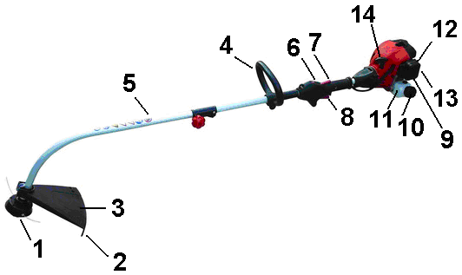
- LE LEVIER DU STARTER

- LA POIGNEE DU LANCEUR

V. Assemblage
- Poigné Delta
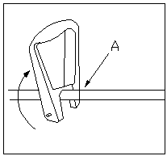
Note: La poignée Delta est attachée au manche d’entraînement, mais a été tournée vers le dessous pour faciliter l’emballage. Desserrez le bouton de réglage et tournez la poignée vers le dessus du manche en alu et le fixez à une distance entre 6,5”et 8,2” par rapport à la gâchette d’accélération, puis serrez fermement le bouton de réglage (voir Fig.1).

Fig.1

- Capot de protection contre débris
Le capot doit être bien ajusté sur la tubulure inférieure du manche et résister à un certain effort.
Placez le capot (B) sur la patte (C), insérez le boulon (E) et l'écrou (F), enfin serrez fortement (voir Fig 2A et Fig 2B).
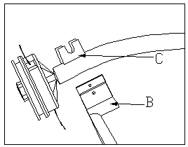
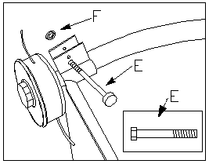

Fig.2A Fig.2B

Connexion des 2 parties du manche
Introduisez la tubulure inférieure en aluminium dans le connecteur, faites entrer la bille d’acier saillante dans le trou de positionnement du connecteur, ensuite tournez le bouton de fixation dans le sens horaire jusqu’à ce que les 2 parties soient bien serrées
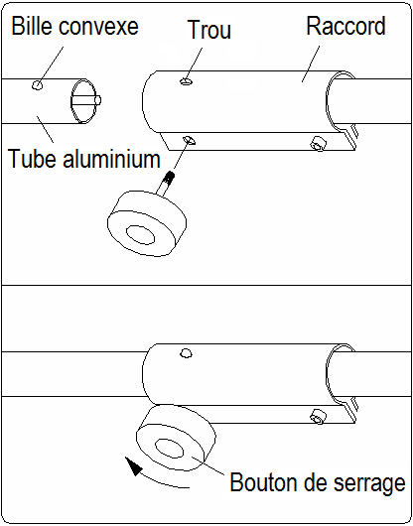

- Préparations avant l’utilisation
- Carburant
Le carburant à utiliser pour le présent modèle est un mélange d’essence sans plomb et d’une huile de moteur 2 temps de qualité. En faisant le mélange, utilisez exclusivement de l’essence qui ne contienne pas d’ETHANOL ni de METHANOL (types d’alcools). Utilisez de l’octane marqué 89 ou supérieur.
L’essence sans plomb est reconnue pour sa qualité, ce qui évitera d’endommager l’appareil.
Veuillez bien noter que le rapport de mélange Essence/ Huile de moteur 2 temps est 40:1
Le mélange du carburant à une proportion autre que 40:1 peut endommager l’appareil.
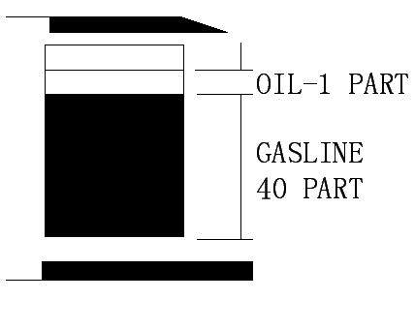



Avertissement :
- Ne jamais remplir le réservoir du carburant à ras le bord.
- Ne jamais ajouter de carburant dans le réservoir dans un endroit enfermé.
- Ne pas ajouter de carburant à l’appareil près du feu ou d’étincelles.
- Essuyer pour enlever tout carburant déversé avant de démarrer le moteur.
- Ne pas faire le plein quand le moteur est encore chaud.

- Autres vérifications
- Assurez-vous qu’il n’y a pas de boulons, écrous et/ou embouts manquants.
- Assurez-vous que le filtre à air est suffisamment propre. Nettoyez le filtre à air au besoin.
- Assurez-vous que les capots de protection sont en place.
- Assurez-vous qu’il n’y a pas de fuite de carburant.

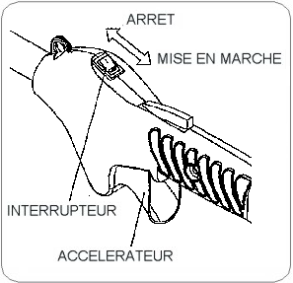
- Guide d’utilisation

- Démarrage et Arrêt de l’appareil

- Mettez l’interrupteur Marche/Arrêt sur la position
“Start”,
- Appuyez 7-10 fois sur le bouton de pompage pour faire
venir le carburant,
- Pour un démarrage à froid, il faut fermer le starter ; pour
un démarrage à chaud, il n’en est pas nécessaire,
- Tirez la poignée de lanceur pour démarrer le moteur,
- Laissez échauffer le moteur avant de procéder à la coupe.
- Pour arrêter l’appareil, il suffit de déplacer l’interrupteur sur la position “Stop”.

- Consignes de travail
Avertissement :
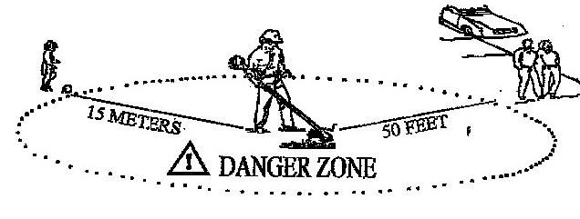
ZONE DE DANGER
Personne exceptée l’utilisateur n’est autorisée à rester dans un rayon de 15 mètres à partir du point de coupe.

ATTENTION DANGER
La protection appropriée contre les déchets doit être mise en place avant l’utilisation. Les monofilaments en nylon peuvent casser s’ils subissent une résistance trop importante. Utilisez toujours un capot de protection contre débris muni d’un couteau tranchant.
Installation : Vous pouvez utiliser le crochet après avoir le fixé dans le trou de la poignée.
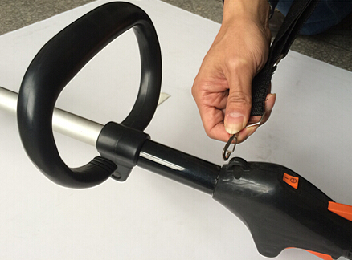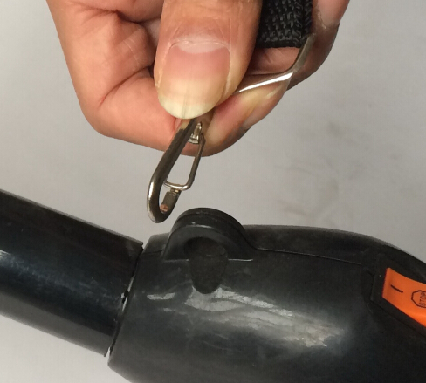
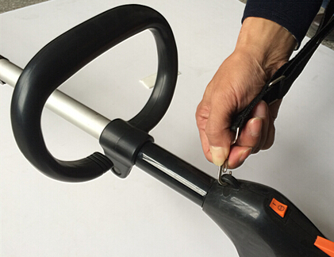
Démontage : appuyez sur la lame de ressort du crochet, puis le crochet sera démonté du trou.
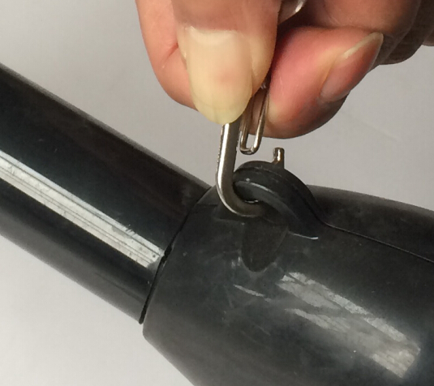

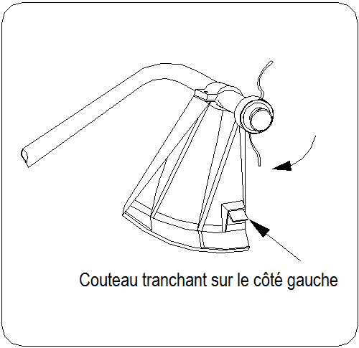

Il est recommandé d’incliner, pour tous les types de coupe, la tête de coupe-herbe de sorte que le contact soit établi sur le cercle formé les fils en mouvement afin d’éviter la projection de débris envers vous et la protection contre les déchets (Voir croquis correspondant). Ceci aura pour résultat de dévier les déchets LOIN de vous.

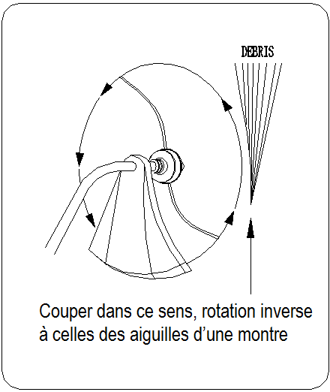

ATTENTION DANGER
Incliner la tête de coupe-herbe vers le mauvais côté causera la projection de déchets VERS vous. Si la tête de coupe-herbe est posée à plat sur le sol, la coupe s’exécutera sur toute la circonférence du cercle de coupe formé par les monofilaments, alors l’appareil prendra plus d’herbe pour la coupe, ce qui baissera la vitesse du moteur et fera consommer un surplus de monofilament de coupe.

ATTENTION DANGER
Utiliser exclusivement un monofilament de qualité, d’un diamètre de 2,5 mm. Ne jamais utiliser de fil ou fil renforcé à la place du nylon à couper. Installer la tête de coupe-herbe contenant un monofilament en nylon de diamètre approprié.
ATTENTION DANGER
Soyez extrêmement vigilant lors de la manipulation sur des surfaces dégagées ou du gravier, car le cercle de coupe peut projeter de petits cailloux à grandes vitesses. Veuillez bien noter que le capot de protection contre les déchets dont est équipé cet appareil est incapable d’arrêter des objets qui rebondissent ou ricochent sur des surfaces dures.

COUPE AVEC UNE TETE EN NYLON
COUPE:
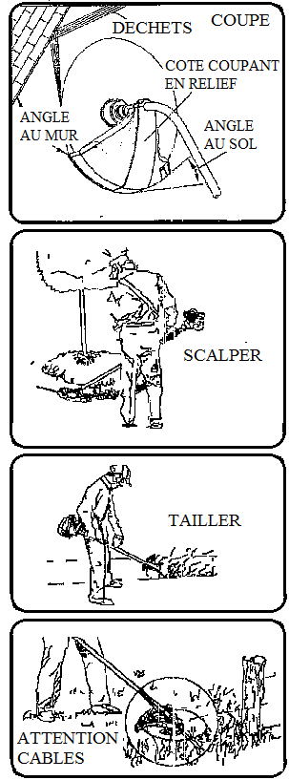
Il est important d’alimenter avec précaution l’appareil de coupe avec la matière que l’on désire tailler. Incliner la tête doucement afin que les déchets soient projetés loin de vous. Si vous travaillez en présence d’obstacles tels que clôtures, murs ou arbres, l’approche doit se faire depuis un angle où tous les déchets qui vont rebondir sur l’obstacle ne seront pas susceptibles de vous atteindre. Manipuler doucement la tête de coupe- herbe jusqu’à ce que l’herbe soit coupée au ras de l’obstacle Si vous travaillez près d’un grillage ou de clôtures en maillon, faites attention aux câbles. Si vous allez trop loin, la chaîne s’enrayera dans les câbles. La coupe peut être effectuée en taillant les pieds des mauvaises herbes un par un. Placer la tête de coupe-herbe près du pied de la mauvaise herbe, jamais plus haut car la mauvaise herbe pourrait être happée par le cercle de coupe.

SCALPER ET TAILLER:
Ces deux manipulations peuvent être effectuées avec la tête de coupe-herbe inclinée en angle abrupt. Scalper est tailler la pousse en laissant la terre fraîche.Tailler est couper l’herbe lorsqu’elle a poussé sur un chemin ou une route.
Au cours de ces deux manipulations, tenir l’appareil en angle abrupt et dans une position où les déchets, ainsi que toute la terre déplacée et les pierres, ne soient pas projetés vers vous-même s’ils rebondissent sur une surface dure. Bien que le croquis montre comment tailler et scalper, chaque utilisateur doit trouver l’angle et la position qui lui conviennent le mieux.

ATTENTION DANGER
Ne pas tailler dans une zone de clôtures en maillon. Porter la protection de sécurité. Ne pas tailler si vous ne voyez pas ce que l’appareil est en train de couper.

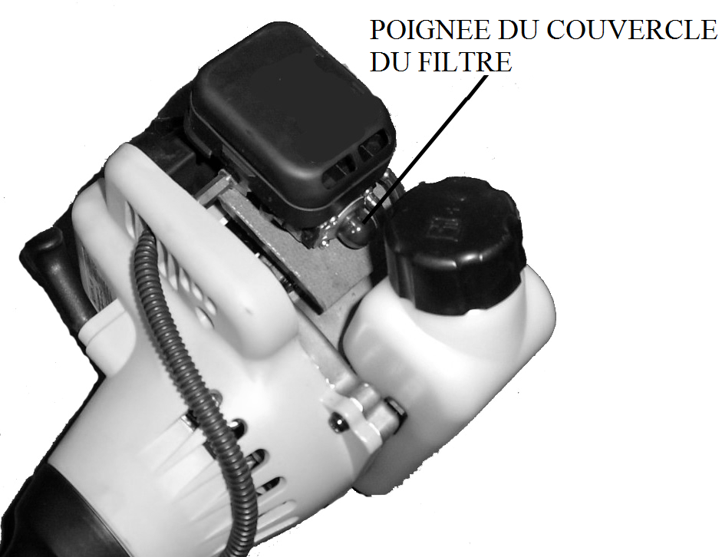
- Maintenance

- Filtre à air

- La poussière accumulée dans le filtre à air réduit l’efficacité de l’appareil, augmente la consommation du carburant et laisse circuler des particules abrasives dans l’appareil. Il faut donc changer l’élément filtrant aussi souvent que nécessaire pour maintenir propre le filtre à air.
- La poussière accumulée sur les surfaces peut aisément être éliminée en secouant le filtre. Les dépôts plus importants doivent être nettoyés à l’aide d’un dissolvant approprié.
- Ouvrez le couvercle du filtre, faites le nettoyage ou changez l’élement filtrant, ensuite refermez le couvercle du filtre à air.

- Carburateur
NOTE
Ne pas ajuster le carburateur si ce n’est pas nécessaire.
En cas de problèmes avec le carburateur, adressez-vous au distributeur agréé.
Un ajustement incorrect peut endommager l’appareil et annuler la garantie.

- Filtre du carburant
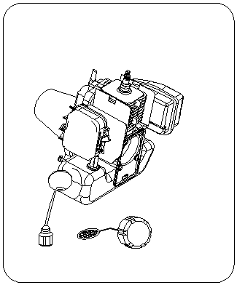
- Contrôlez le filtre du carburant de façon périodique afin d’empêcher
la poussière de pénétrer dans le réservoir. Un filtre obstrué
rendra difficile ou anormale l’alimentation et diminuera la performance
de l’appareil.
- Remplacez le filtre lorsqu’il est sale.

- Réservoir de carburant
- Lorsque l’intérieur du réservoir est sale, il faut le nettoyer avec
de l’essence.

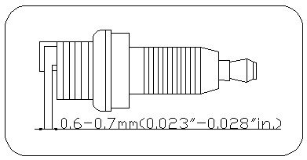

- Bougie
- Nettoyer ou remplacer la bougie en cas d’encrassement du à des dépôts huileux.
- Remplacer la bougie si l’extrémité de l’électrode centrale est usée.
- Ecartement des électrodes 0.6-0.7mm (.023".028")
- Ne pas enlever la bougie lorsque l’appareil est encore chaud afin d’éviter d’endommager les fils conducteurs.

- Transport et Rangement

- Transport et manipulation
- L’appareil doit être éteint lors de son déplacement d’une aire de travail à l’autre.
- Déplacez l’appareil avec soin et évitez de le brutaliser.
- Lorsque l’appareil est arrêté, le silencieux est toujours chaud. Ne jamais toucher les parties encore chaudes de l’appareil telles que le silencieux.
- Assurez-vous que le carburant ne fuit pas du réservoir.

- Rangement
- Examiner, nettoyer et réparer l’appareil si nécessaire.
- Vider le réservoir.
- Mettre l’appareil en marche afin de consommer tout le carburant restant.
- Retirer la bougie et verser quelques gouttes d’huile de moteur propre dans le logement de la bougie.
- Ranger le coupe-herbe dans un endroit propre, sec et aéré.

- Dépannage

L’anomalie telle que la difficulté à mettre l’appareil en marche, un mauvais fonctionnement ou une performance anormale peut être évitée ou résolue si les instructions d’utilisation et les procédures d’entretien sont respectées. S’il apparaît une anomalie, veuillez d’essayer de la surmonter selon le tableau de dépannage ci-après :
- Problème de démarrage
 | Symptôme |  |  |  | Cause probable | Solution
 | Compression cylindre normale | Fonctionnement bougie normal | Problème système carburant |  | Réservoir vide  Filtre à carburant obstrué | Remplir le réservoir  Nettoyer filtre à carburant
 | Compression cylindre normale | Fonctionnement bougie normal | Système carburant  normal | Carburant | Carburant sale  Présence d’eau dans le carburant  Proportion du mélange non appropriée | Changer carburant  Retirer la bougie et la sécher  Mélanger de nouveau
 | Compression cylindre normale | Système carburant  normal | Surtension  câble  Réaction normale | Bougie | Bougie salie par dépôts huileux  Isolation bougie endommagée  Ecartement des électrodes trop petit ou trop grand | Nettoyer dépôts huileux  Remplacer bougie  Ajuster écartement 0.6-0.7mm
 | Compression cylindre normale | Système carburant  normal | Surtension  Réaction anormale |  | Disjonction ou rupture câble  Relâchement bobine | Remplacer ou serrer  Serrer
 | Système carburant  normal | Système mise en marche  normal | Compression insuffisante |  | Segment de piston usé  Segment de piston cassé  Segment de piston cémenté  Relâchement bougie  Fuite cylindre et moteur | Remplacer  Remplacer  Eliminer  Serrer  Eliminer
 | Système carburant  normal | Système mise en marche  normal | Compression  normale |  | Surtension câbles et contact bougie anormal  Panne interrupteur ou court circuit | Serrer bouchon bougie  Réparer ou remplacer
Démarrage difficile ou impossible |  |  |  |  | Présence d’eau dans le carburant  Ecartement électrodes erroné  Ecartement bobine erroné | Changer carburant  Ajuster écartement 0.6-0.7mm  Ajuster écartement 0.3-0.4mm

- Faible rendement ou Arrêt subite du moteur
Symptôme | Cause probable | Solution
Embrasement quand vitesse augmente  Fumée peu épaisse,  carburateur carburant à l’envers | Filtre carburant obstrué,  Reflux carburant  Silencieux sali par dépôts huileux | Nettoyer filtre à carburant,  Nettoyer parcours carburant,  Ajuster carburateur  Enlever dépôts huileux
Compression insuffisante | Piston、segment de piston、  cylindre usé | Remplacer piston, segment de piston
Manque d’effort | Fuite cylindre et moteur | Réparer
Manque d’effort | Fuite dans les tuyaux ou joints en mauvais état | Remplacer tuyaux et joints défectueux
Manque d’effort | Carburant insuffisant  Bougie salie par dépôts huileux | Ajouter carburant  Nettoyer dépôts huileux

XI.Déclaration de conformité CE

Déclaration de conformité

BUILDER
ZI, 32 rue aristide Bergès – 31270 Cugnaux - France
Tel : +33 (0)5.34.502.502 Fax : +33 (0)5.34.502.503

Déclare que la machine désignée ci-dessous: Coupe-bordure thermique
Modèle: RAC2538PGT-3

Numéro de série : De XXXXXXXXX à XXXXXXXXX
Le responsable du dossier technique: Mr.Olivier Patriarca

Est conforme aux dispositions de la directive « machine » 2006/42/CE et aux réglementations nationales la transposant ;

Est également conforme aux dispositions des directives européennes suivantes :
A la Directive Basse Tension 2006/42/EC
A la Directive CEM 2014/30/EU
Directive «Bruit » 2000/14/EC et Directive 2005/88/EC
Directive «Emissions » (UE) 2016/1628 et 2018/989 / UE

Est également conforme aux normes européennes, aux normes nationales et aux dispositions techniques suivantes :
EN ISO 11806-1: 2011
EN ISO 14982: 2009
EN ISO 3744:1995 et ISO 10884:1995

Niveau de puissance sonore (conforme à ISO 22868): LPA = 97 dB(A) K = 3 dB(A)
Niveau de puissance sonore (conforme à ISO 22868): LWA = 109 dB(A) K = 3 dB(A)
Niveau garanti de puissance acoustique (conforme à 2000/14/EC) 111 dB(A)
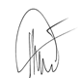

Le : 25-12-2021
Philippe MARIE / PDG

